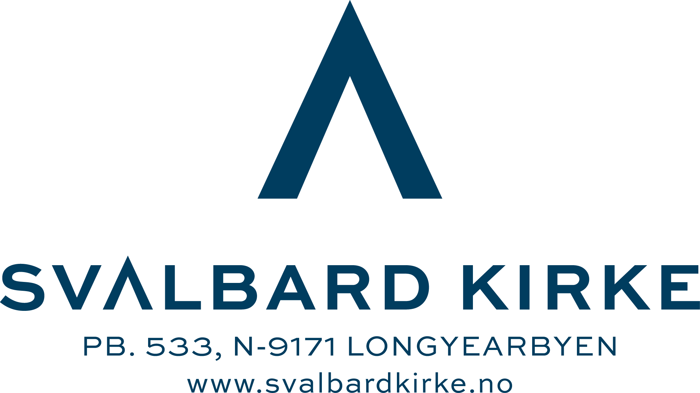

Årsrapport 2020, Svalbard Kirkeråd

Kirkerådet hadde følgende medlemmer i 2020
Faste medlemmer: Anne Lise K. Sandvik (leder), Didrik Paulsen(nestleder), Anne Elisabeth Nielsen (permisjon fra sept 2020), Rebekka Nordtømme (fra september 2020), Kjetil Figenschou, Siv Limstrand (sokneprest)
Varamedlemmer: Rebekka Nordtømme (fast medlem fra sept 2020), Ottar Svensen, Anne Dall-Larsen Bjørndal
LL representant: Tora Hultgreen
Kirkens ansatte: Torunn Sørensen (diakoniarbeider),
Jovna Zakharias Dunfjell (kirkemusiker / trosopplærer)

Kirkerådet utfører et frivillig arbeid som sokneprestens rådgivende organ.
Medlemmene av rådet er frivillige ved større arrangement, på ulike møter og vertskap for Internasjonalt gjestebud i desember.
Leder og nestleder har sammen med soknepresten fungert som AU.
Rådet blir løpende orientert om kirkens program.
Kirkerådet har hatt 3 møter og behandlet 13 saker i tillegg til årsmøtet..
Leder velges årlig.
Året 2020 har vært preget av koronapandemien og refundamentering av Svalbard kirke, med de begrensninger dette har skapt også for Svalbard kirkeråds arbeid.
Årsmøtet, som var berammet til søndag 22.mars 2020, ble pga pandemien og nasjonale smitteverntiltak, utsatt til 25.oktober. Biskop Olav Øygards planlagte besøk ble også utsatt. Årsmøtet godkjente Peisestuas regnskap ført og revidert av Pole Position Accounting og Svalbard kirkeråds årsrapport for 2019. Espen K. Rotevatn og Vigdis Foss ble valgt som valgkomite.
Svalbard kirkes årsrapport for 2019 ble lagt fram og tatt til etterretning.
Domprost Stig Lægdene deltok på årsmøtet.
Noen hovedsaker gjennom året 2020
- Prosessen med økonomiforvaltningen av Svalbard kirke fortsetter
- Prosessen med ny kirkegård fortsetter, LPO arkitekter
- Hytte i Todalen, utleie, lån, speider og folkehøgskolen følger utarbeidet reglement
Den er strammet opp og viktig at den brukes. Befaring med kirkerådet 10.mars.
Peling utsettes. Inntil lokale økonomi er på plass, eies hytta av Den norske kirke.
- Internasjonalt gjestebud i desember utgikk pga smitteverntiltak
- Julegaver til barna i Barentsburg, turen ble avlyst 6.1.2021, pga smitteverntiltak.
- refundamentering av Svalbard kirke har pågått hele året med noe redusert åpningstid
i sommermånedene. Ferdigstilling ultimo mars 2021.
Utfordringer i Svalbard kirke, drøftet med Svalbard kirkeråd
Svalbard kirke i lokalsamfunnet, livet i kirka i byggeperioden, tirsdagskveldene.
Hvordan møter vi framtida? Visjon, tradisjon, fellesskap, brobygging og dialog. Invitere til åpent møte i peisestua.
Pandemien
Egen godkjent smittevern-veileder ble laget for Svalbard kirke, med utgangspunkt i Den norskes kirkes veileder og i samarbeid med smittevernlegen ved Longyearbyen sykehus. Smitteverntiltakene medførte at gudstjenester ble holdt ute v kirkehytta, i Galleri Svalbard, på Huset og i Svalbard Museum.
Konfirmasjonen ble utsatt fra palmesøndag til 6.september.
Økonomi
Kirkens peisestue har en solid økonomi.
Lokalt regnskapskontor, Pole Position Accounting og revisor har vært benyttet i 2020.
Kirkens barne- og ungdomsarbeid, speidere og konfirmanter, mottok KORK-pengestøtte.
Leieutgifter til Svalbard kirkes betalingsterminal er urimelig høye målt opp mot inntekt. Kirkeråd og stab ble bedt av årsmøtet om å se på andre løsninger.
Aktiviteter
I sommermånedene holdt kirka åpen ca 20 timer i løpet av uka, med regulert antall besøkende ut fra smitteverntiltakene. Omtrent 30 personer besøkte kirka ukentlig.
Turisttrafikken og annet besøk var kraftig redusert grunnet pandemien.
Andre lokaler ble tatt i bruk på grunn av fundamenteringsarbeidet i kirka og smitteverntiltakene. Kirkerådsmøter ble holdt hos Rebekka og på Materiallageret.
Polargospel og speiderne møttes etter hvert på Galleri Svalbard, og babysangen ble flyttet til Longyearbyen folkebibliotek. Det er gledelig at antall speidere og medlemmer i Polargospel holdt seg stabilt.
Konfirmantene 2020/2021 hadde sine undervisningstimer i kantina på Materiallageret og fikk servert frukt når de møttes.
Longyearbyen Blandakor, som vanligvis øver i kirka, fant andre øvingslokaler.
Frivillige deltok som medhjelpere ved gudstjenester og ulike arrangement med blant annet rydding, registrering av fremmøte og kaffeservering. Frivilligfest utsatt til kirka er klar.
Kveldsmessene tirsdager og det sosiale møtet i etterkant, ble høsten 2020 etter hvert avlyst grunnet byggearbeidene.
Besøkstall
Da 2020 ble et annerledes år på flere måter, ble det ikke registrert antall besøk slik som tidligere. Besøkstallet på arrangement i regi av kirka vil fremgå av årsrapporten for Svalbard kirke.
Longyearbyen, 2.februar 2021 Anne Lise K. Sandvik, leder

